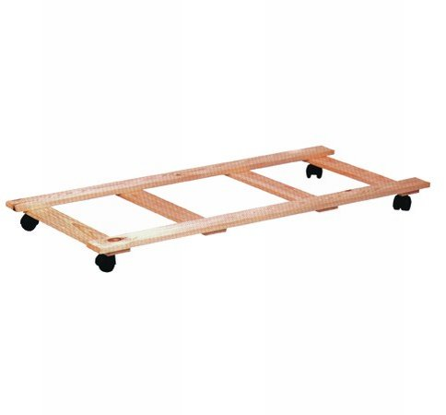
Descrizione:
Carrello con rotelle piroettanti, per brandine modello
TL0102X e TL30001.
Portata massima 15 brandine
Categoria: Lettini e materassi
Codice: TL0101X

